Ο οδηγός για το πρόγραμμα Hot Potatoes έχει παρθεί από την ιστοσελίδα http://users.thess.sch.gr/salnk/didaskalia/Hotpotatoes.htm.
Τα παραδείγματα με τη χρήση του προγράμματος έχουν αναπτυχθεί από το Σύμβουλο Πληροφορικής Μιλτιάδη Μιλτιάδους.

ΠΕΡΙΓΡΑΦΗ KAI ΣΥΝΤΟΜΟΣ ΟΔΗΓΟΣ ΤΟΥ ΛΟΓΙΣΜΙΚΟΥ “HOT POTATOES”

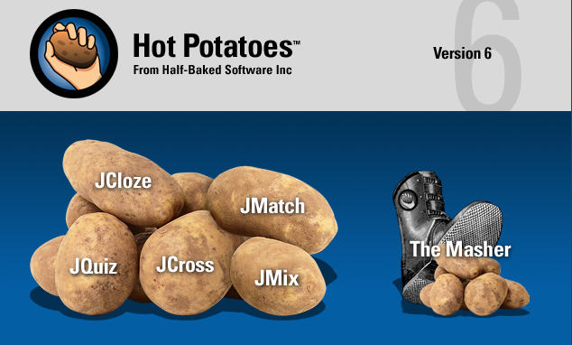

Τι είναι το “Hot Potatoes”

Το λογισμικό “Hot Potatoes” είναι ένα πακέτο πέντε συγγραφικών εργαλείων που δημιουργήθηκαν από την ομάδα Έρευνας και Ανάπτυξης στο Κέντρο Πληροφορικής και Μέσων Ανθρωπιστικών Επιστημών του Πανεπιστημίου Βικτώρια (Humanities Computing and Media Centre at the University of Victoria) δίνοντας τη δυνατότητα στους εκπαιδευτικούς να δημιουργούν διαδραστικές δραστηριότητες στις οποίες οι μαθητές θα έχουν πρόσβαση με τη χρήση ενός απλού φυλλομετρητή χωρίς καν να είναι απαραίτητη η σύνδεση στο διαδίκτυο (εφόσον βέβαια αποθηκευτούν στο δίκτυο του εργαστηρίου) αφού οι ασκήσεις φυλάγονται με τη μορφή ιστοσελίδας (htm). Η δημιουργία αυτών των ασκήσεων στηρίζεται στις γλώσσες προγραμματισμού html και java που δουλεύουν στο παρασκήνιο και έτσι ο δημιουργός των ασκήσεων δεν χρειάζεται να γνωρίζει κάποια από αυτές τις δύο γλώσσες προγραμματισμού. Το μόνο που χρειάζεται είναι να εισάγετε τα δεδομένα σας - κείμενο, ερωτήσεις, απαντήσεις, κτλ - και τα προγράμματα θα δημιουργήσουν τις ιστοσελίδες για σας. Παρόλα αυτά, τα προγράμματα έχουν σχεδιαστεί έτσι ώστε σχεδόν ολόκληρες οι ιστοσελίδες να μπορούν να τροποποιηθούν, οπότε αν γνωρίζετε κώδικα HTML ή JavaScript, να μπορείτε να κάνετε σχεδόν οποιαδήποτε αλλαγή επιθυμείτε στον τρόπο με τον οποίο λειτουργούν οι ασκήσεις ή στη μορφοποίηση των ιστοσελίδων.
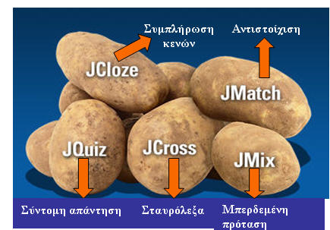
Το “Hot Potatoes 6.0” αποτελείται από πέντε επιμέρους προγράμματα που επιτρέπουν στον εκπαιδευτικό να δημιουργήσει διαφορετικού τύπου ασκήσεις για διάφορες θεματικές περιοχές του αναλυτικού προγράμματος όπως στο γλωσσικό μάθημα, τα κοινωνικά θέματα αλλά και στα Μαθηματικά. Τα προγράμματα φαίνονται στην πιο κάτω εικόνα.

Συμπλήρωση κενών
Αντιστοίχιση
Το πρόγραμμα διατίθεται ελεύθερα για μη εμπορικούς εκπαιδευτικούς σκοπούς και με την προϋπόθεση οι ασκήσεις που δημιουργούνται με αυτό να είναι ελεύθερα διαθέσιμες στο διαδίκτυο (περισσότερα γι' αυτό το ζήτημα στην παρακάτω διεύθυνση).
http://web.uvic.ca/hrd/halfbaked/

Μπορείτε να κατεβάσετε το πρόγραμμα HotPotatoes 6.0 από τη διεύθυνση
http://web.uvic.ca/hrd/halfbaked/betas.htm

Το πρόγραμμα λειτουργεί σε περιβάλλον Windows και Macintosh. Για την προβολή και λειτουργία των ασκήσεων χρειάζεται φυλλομετρητής (browser) Netscape Navigator ή MS Internet Explorer έκδοση 5 ή ανώτερη με ενεργοποιημένη την Java.

ΓΕΝΙΚΑ ΣΧΟΛΙΑ
Το “Hot Potatoes” είναι ένα πολύ καλό εργαλείο για τη δημιουργία διαδραστικών ασκήσεων διάφορων τύπων όπως συμπλήρωσης κενών, αντιστοίχισης, πολλαπλής επιλογής κ.ά. Ο εκπαιδευτικός μπορεί να αξιοποιήσει τις δυνατότητες του προγράμματος για να δημιουργήσει ο ίδιος τέτοιες ασκήσεις για τους μαθητές του ή ακόμη να δώσει την ευκαιρία στους μαθητές του να δημιουργήσουν οι ίδιοι αυτές τις ασκήσεις. Το πρόγραμμα, λόγω της ανοικτής φύσης του, μπορεί να χρησιμοποιηθεί για σκοπούς αξιολόγησης και εξάσκησης κυρίως στο μάθημα της Γλώσσας, των Κοινωνικών Θεμάτων και των Αγγλικών. Εφόσον οι ασκήσεις συνδυαστούν κατάλληλα με το μάθημα και γίνει εκμετάλλευση των δυνατοτήτων του προγράμματος για ανατροφοδότηση (feedback), τότε μπορούμε να μιλάμε για ένα αξιόλογο εργαλείο στα χέρια του κάθε εκπαιδευτικού, που δε θα περιοριστεί σε μια απλή μηχανή αξιολόγησης της διδασκαλίας.

ΣΥΝΤΟΜΟΣ ΟΔΗΓΟΣ ΓΙΑ ΤΗΝ ΕΛΛΗΝΙΚΗ ΕΚΔΟΣΗ ΤΟΥ HOT POTATOES

Μετά την εγκατάσταση θα δημιουργηθεί ο φάκελος του Hot Potatoes στον οποίο περιέχονται τα εικονίδια των προγραμμάτων.
Σύντομος οδηγός
Μετά την εγκατάσταση θα δημιουργηθεί ο φάκελος του Hotpotatoes στον οποίο περιέχονται τα εικονίδια των 5 προγραμμάτων.
- Διαλέγουμε το πρόγραμμα που μας ενδιαφέρει. Καλό είναι να κάνουμε μια μικρή προεργασία που θα αφορά στην εμφάνιση των ασκήσεών μας πριν προχωρήσουμε στην κατασκευή.
- Σε όλα τα προγράμματα υπάρχει το κουμπί Options (Επιλογές). Επιλέγουμε Επιλογές > διαμόρφωση επιλογών ή το εικονίδιο .
- Στις καρτέλες που εμφανίζονται γράφουμε τα μηνύματα που θέλουμε να εμφανίζονται.
Πώς γίνεται αυτό;
Titles/instructions: Γράφουμε στα πλαίσια τον τίτλο της άσκησης και τις οδηγίες.
Prompts/feedback: Μηνύματα σχετικά με το αν είναι σωστή η απάντηση, το σκορ κλπ)
Buttons: Κουμπιά και διεύθυνση σελίδας όταν πατιέται το κουμπί "αρχή" ή "επόμενο" - εξ ορισμού είναι index.htm, αν θέλετε να έχετε επιστροφή σε συγκεκριμένες σελίδες, αλλάξτε τη διεύθυνση - σε περίπτωση που η σελίδα επιστροφής δεν είναι η αρχική και μάλιστα βρίσκεται σε υποφάκελο γράφουμε ../mypage.htm
Appearance Αλλάζεις χρώματα, γραμματοσειρές κλπ
Timer Εισάγει χρονόμετρο κλπ
Other: Επιλογές σχετικά με τον αριθμό των ασκήσεων ανά σελίδα, το ανακάτεμα των ερωτήσεων κάθε φορά που φορτώνει η σελίδα ..
CGI (αποστολή απαντήσεων και αποτελεσμάτων μέσω e-mail)
Σημ: Μπορεί να υπάρχουν μικροαλλαγές μεταξύ των προγραμμάτων.
- Μόλις τελειώσετε μ' αυτά αποθηκεύστε σε κάποια θέση το αρχείο με τις ρυθμίσεις. Την επόμενη φορά που θα φτιάξετε τέτοια άσκηση θα υπάρχουν αυτές οι ρυθμίσεις. Σημειώστε ότι τη διαδικασία αυτή πρέπει να την κάνουμε και για τα 5 προγράμματα και κάθε φορά θα δημιουργείται ένα ξεχωριστό αρχείο ρυθμίσεων. Πάντως ορισμένες ρυθμίσεις που είναι κοινές σε μερικά προγράμματα δεν είναι ανάγκη να τις πληκτρολογήσετε ξανά.
Μπορείτε να φτιάξετε μια ολόκληρη σειρά ασκήσεων, χρησιμοποιώντας όποια προγράμματα θέλετε, στις οποίες οι μαθητές θα μετακινούνται με τα μενού που βρίσκονται στο πάνω και κάτω μέρος της κάθε ιστοσελίδας.
JQUIZ (ασκήσεις πολλαπλών επιλογών, σύντομης απάντησης...) πολλαπλών επιλογών, σύντομης απάντησης...)

- Επιλέγουμε το εικονίδιο του προγράμματος. Στο παράθυρο που ανοίγει...επιλέγουμε το είδος της άσκησης από το αναπτυσσόμενο μενού δεξιά. Έχουμε 4 επιλογές:
Multiple-choice (πολλαπλών επιλογών)
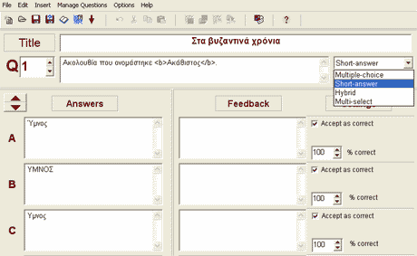
Short-Answer (σύντομης απάντησης)
Hybrid (υβριδικές)
Multi-select (πολλών επιλογών)
- Στο διπλανό παράθυρο έχω επιλέξει Short-Answer (σύντομης απάντησης)
- Γράφουμε τον τίτλο στη θέση Title.
- Γράφουμε τον πρότασή μας στο πλαίσιο δίπλα από τη θέση Q1(ερώτηση1).
- Γράφουμε τις πιθανές απαντήσεις της ερώτησης στη θέση Answers (εδώ 3 απαντήσεις). Μπορούμε να δώσουμε ξεχωριστό ποσοστό ακρίβειας απάντησης για κάθε περίπτωση αλλάζοντας το ποσοστό δεξιά. Δεν ξεχνάμε να τσεκάρουμε το κουτί Accept as correct.
- Πηγαίνουμε και σε 2η πρόταση πατώντας το κουμπί Ε 1 (θα γίνει Ε 2) και ακολουθούμε την ίδια διαδικασία.
- Μπορούμε να βάλουμε βοηθητικό κείμενο μαζί με την άσκηση πατώντας Αρχείο> Προσθήκη βοηθητικού κειμένου
- Μπορούμε να εισάγουμε εικόνες, links ή πίνακες από το μενού Εισαγωγή
- Αποθηκεύουμε την άσκηση: File > Save As (για μελλοντικές αλλαγές)
- Πατάμε το κουμπί για να φτιάξουμε μια ιστοσελίδα (html). Δίνουμε στη σελίδα ένα όνομα.
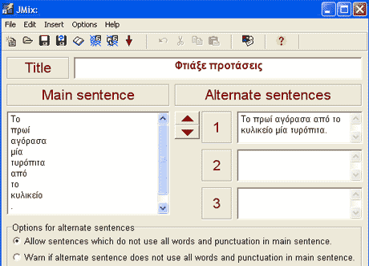

JMIX (μπερδεμένη πρόταση)
- Επιλέγουμε το εικονίδιο του προγράμματος. Στο παράθυρο που ανοίγει...
- Γράφουμε τον τίτλο στη θέση Title.
- Γράφουμε τον πρότασή μας στη Βασική πρόταση και χωρίζουμε την πρόταση πατώντας ENTER στα σημεία που επιθυμούμε.
- Γράφουμε άλλες πιθανές διατάξεις της πρότασης στη θέση Εναλλακτικές προτάσεις
- Μπορούμε να βάλουμε βοηθητικό κείμενο μαζί με την άσκηση πατώντας Αρχείο> Προσθήκη βοηθητικού κειμένου
- Μπορούμε να εισάγουμε εικόνες, links ή πίνακες από το μενού Εισαγωγή
- Αποθηκεύουμε την άσκηση: File > Save As (για μελλοντικές αλλαγές)
- Πατάμε το κουμπί για να φτιάξουμε μια ιστοσελίδα (html). Δίνουμε στη σελίδα ένα όνομα.

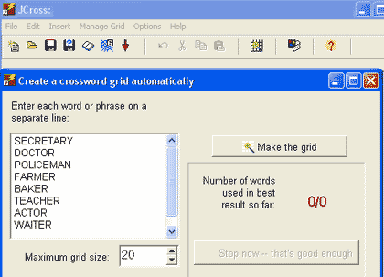
JCROSS (σταυρόλεξο
- Επιλέγουμε το εικονίδιο του προγράμματος. Στο παράθυρο που ανοίγει...
- Γράφουμε τον τίτλο στη θέση Τίτλος.
- Πατάμε το κουμπί Διαχείριση πλέγματος > Αυτόματη δημιουργία πλέγματος
- Γράφουμε τις λέξεις του σταυρολέξου καθεμιά σε ξεχωριστή σειρά.
- Πατάμε το κουμπί Δημιουργία πλέγματος
- Στο αρχικό παράθυρο πατάμε Ορισμοί και γράφουμε τους ορισμούς των λέξεων. Μπορούμε να εισάγουμε και εικόνες αντί για ορισμούς.
- Εισάγουμε αν θέλουμε εικονικό πληκτρολόγιο από το μενού: Επιλογές > Διαμόρφωση επιλογών > διάφορα
- Αποθηκεύουμε την άσκηση: Αρχείο > Αποθήκευση ως (για μελλοντικές αλλαγές)
- Πατάμε το κουμπί για να φτιάξουμε μια ιστοσελίδα (html). Δίνουμε στη σελίδα ένα όνομα.

JMATCH (αντιστοίχιση
- Επιλέγουμε το εικονίδιο του προγράμματος. Στο παράθυρο που ανοίγει...
- Γράφουμε τον τίτλο στη θέση Τίτλος.
- Γράφουμε το ένα τμήμα της αντιστοίχισης στη θέση Αριστερά (σταθερά) αντικείμενα. Το τμήμα αυτό θα παραμείνει σταθερό.
- Γράφουμε το άλλο τμήμα της αντιστοίχισης στη θέση Δεξιά (ανακατεμένα αντικείμενα). Το τμήμα αυτό θα μετακινούν οι μαθητές. Αν θέλουμε να αφήσουμε μια απάντηση έτοιμη ως παράδειγμα, τσεκάρουμε δίπλα της το κουτάκι Fix.
- Μπορούμε να βάλουμε βοηθητικό κείμενο μαζί με την άσκηση πατώντας Αρχείο> Προσθήκη βοηθητικού κειμένου
- Μπορούμε να εισάγουμε εικόνες, links ή πίνακες από το μενού Εισαγωγή
- Αποθηκεύουμε την άσκηση: Αρχείο > Αποθήκευση ως (για μελλοντικές αλλαγές)
- Πατάμε το κουμπί για να φτιάξουμε μια ιστοσελίδα (html). Δίνουμε στη σελίδα ένα όνομα.

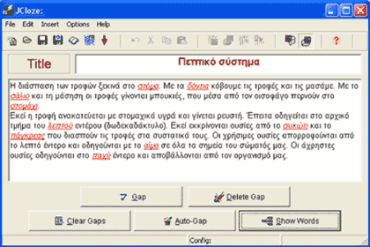
JCLOZE (συμπλήρωση κενών)

- Επιλέγουμε το εικονίδιο του προγράμματος. Στο παράθυρο που ανοίγει...
- Γράφουμε τον τίτλο στη θέση Τίτλος.
- Γράφουμε το κείμενό μας στο πλαίσιο ή κάνουμε copy paste από άλλο πρόγραμμα.
- Επιλέγουμε τη λέξη όπου θα δημιουργηθεί κενό για συμπλήρωση και πατάμε Κενό . Στο παράθυρο που ανοίγει γράφουμε στη θέση Βοήθεια βοήθεια για τη λέξη, ενώ στη θέση Εναλλαγή σωστών απαντήσεων μπορούμε να δώσουμε συνώνυμες λέξεις που επίσης μπορούν να θεωρηθούν σωστές απαντήσεις.
- Συνεχίζουμε και με τα υπόλοιπα κενά. Μπορούμε να κάνουμε διορθώσεις στα κενά και στις βοήθειες πατώντας το κουμπί Δείξε τις λέξεις.
- Εισάγουμε αν θέλουμε εικονικό πληκτρολόγιο από το μενού: Επιλογές > Διαμόρφωση επιλογών > Διάφορα
- Μπορούμε να βάλουμε βοηθητικό κείμενο μαζί με την άσκηση πατώντας Αρχείο > Προσθήκη βοηθητικού κειμένου.
- Μπορούμε να εισάγουμε εικόνες, links ή πίνακες από το μενού Εισαγωγή
- Αποθηκεύουμε την άσκηση: Αρχείο > Αποθήκευση ως (για μελλοντικές αλλαγές)
- Πατάμε το κουμπί για να φτιάξουμε μια ιστοσελίδα (html). Δίνουμε στη σελίδα ένα όνομα.

